**Tribunale Ecclesiastico Interdiocesano Piemontese**

**Il Vicario Giudiziale don Ettore Signorile**

**Relazione sull’attività nell’Anno Giudiziario 2024**

1. Facendo una sintesi di tutto il cammino intrapreso dalla celebrazione dei sinodi sulla famiglia e dalla promulgazione del MIDI, il Santo Padre, nell’ultima Allocuzione al Tribunale Apostolico della Rota dello scorso gennaio, ci ha offerto una carrellata dei caposaldi della riforma e congiuntamente ha ribadito e precisato la *mens* del supremo legislatore. Il cammino del nostro tribunale si è, fin da subito, inserito fedelmente nel percorso tratteggiato, non per rendere più facili le declaratorie di nullità, ma più spedite e agevoli le procedure.

L’anno giudiziario, appena trascorso, manifesta e conferma la portata innovativa della riforma che ha significato una vera e propria brevità delle cause; infatti, solitamente, nel nostro tribunale si concludono con la decisione del giudice ecclesiastico, come da dettato codiciale, entro i dodici mesi. In questo senso, possiamo tranquillamente riconoscere che il processo ordinario è breve, mentre quello straordinario, che resta pur sempre un processo, è “*brevior*” cioè più breve. Vorrei ancora ricordare che tra quello più breve e il processo ordinario non c’è una diversa connotazione pastorale. La pastoralità non è data dalla forma processuale.

Anche il *brevior* comprende una fase istruttoria, sia pur più concentrata e “sommaria” (vista l’evidenza della prova), ma mai sbrigativa o formale. Il vicario giudiziale nell’accogliere la domanda di *brevior* deve attenersi fedelmente alle norme sancite dal MIDI che ne fissano le condizioni di esperibilità e segue le indicazioni, approvate a suo tempo, dai vescovi piemontesi che costituirono il TEIP.

In questi anni abbiamo davvero lavorato con impegno e passione per dare corso alla riforma di Papa Francesco che ha richiesto accompagnamento e vicinanza alle coppie che si rivolgono al tribunale ecclesiastico. Sono convinto che il numero di fedeli che potrebbe intraprendere la via giudiziale è di gran lunga superiore alle attuali richieste di nullità, ma occorre che i fedeli siano ben consigliati e accompagnati da un’articolata e capillare pastorale famigliare.

2. Abbiamo ben presente il fatto che il bene dei fedeli sottende un discernimento non certo privo di misericordia. Come ha ricordato il Santo Padre nell’Allocuzione alla Rota Romana del 2024: “*la misericordia nella pastorale familiare non esclude, non deve escludere, il discernimento giudiziale sulla nullità*”[1]. Si tratta pertanto di pensare al tribunale come a uno strumento, predisposto per rendere un servizio di giustizia e di carità alle famiglie[2]. Questi concetti sono stati ripresi anche nell’ultimo intervento alla Rota di Papa Francesco del gennaio 2025, prima che si aggravassero le sue condizioni di salute.

“*Ho voluto che al centro della riforma ci fosse il vescovo diocesano. A lui infatti spetta la responsabilità di amministrare la giustizia nella Diocesi, sia come garante della vicinanza dei tribunali e della vigilanza su di essi, sia come giudice che deve decidere personaliter nei casi in cui la nullità risulta manifesta, ossia mediante il processus brevior quale espressione della sollecitudine per la salus animarum.*

*Pertanto ho sollecitato l’inserimento dell’attività dei tribunali nella pastorale diocesana, incaricando i vescovi di assicurare che i fedeli siano a conoscenza dell’esistenza del processo come possibile rimedio alla situazione di bisogno in cui si trovano. Rattrista a volte venire a sapere che i fedeli ignorano l’esistenza di questa via*”[3].

Il Santo Padre già nell’Allocuzione alla Rota del 25 gennaio 2024, aveva affermato: “*allo stesso tempo, l’aver sottolineato l’importanza della misericordia nella pastorale familiare, come ho fatto in particolare con l’Esortazione apostolica Amoris Laetitia, non diminuisce il nostro impegno nella ricerca della giustizia per quanto riguarda le cause di nullità*”*.*

Ancora e sempre abbiamo bisogno della collaborazione delle Diocesi. È necessaria, infatti, una sinergia volta ad attuare una ecclesiologia di comunione, capace di unire le forze e condividere gli intenti, premessa indispensabile per una diligente attuazione sinodale della riforma del processo matrimoniale canonico.

“*In particolare, la sollecitudine del vescovo si attua nel garantire per legge la costituzione nella propria Diocesi del tribunale, dotato di persone – chierici e laici – ben formate, adatte a questa funzione; e assicurandosi che svolgano il loro lavoro con giustizia e diligenza. L’investimento nella formazione di tali operatori – formazione scientifica, umana e spirituale – va sempre a beneficio dei fedeli, che hanno diritto a un’attenta considerazione delle loro istanze, anche quando dovessero ricevere un riscontro negativo*”[4].

La pubblicazione del Sussidio di gennaio 2024 ha confermato e rafforzato gli sforzi che ci hanno accompagnato in questi anni. Per il nostro tribunale il MIDI non è stato un punto di arrivo, quanto piuttosto un nuovo punto di partenza, per un articolato cammino “ecclesiale” al quale ci siamo, fin da subito, sentiti chiamati in causa.

Come ci ricordavano a suo tempo i vescovi piemontesi, occorre “*un atteggiamento pastorale della Chiesa nei confronti di ogni persona, ogni matrimonio e ogni famiglia*”[5]. Sentiamo nostro questo invito, anche se la pastorale giudiziaria ha uno spazio più ristretto e si esplica con lo strumento processuale, come ci ricordava riprendendo il Preambolo del MIDI con lucida insistenza il chiarissimo prof. Arroba Conde [6]. “*Lo esige la necessità di tutelare in massimo grado la verità del sacro vincolo: e ciò è esattamente assicurato dalle garanzie dell’ordine giudiziario*[7]”.

Ne consegue un compito alto, ma complesso perché: “*Il discernimento del giudice richiede due grandi virtù: la prudenza e la giustizia, che devono essere informate dalla carità. C’è un’intima connessione tra prudenza e giustizia, poiché l’esercizio della prudentia iuris è mirato alla conoscenza di ciò che è giusto nel caso concreto. Una prudenza dunque che non riguarda una decisione discrezionale, bensì un atto dichiarativo sull’esistenza o meno del bene del matrimonio; pertanto, una prudenza giuridica che, per essere veramente pastorale, dev’essere giusta. Il discernimento giusto implica un atto di carità pastorale, anche quando la sentenza fosse negativa*[8]”.

3. Pastorale e diritto spesso sono colte in modo separato, ponendo un’artificiosa contrapposizione che trova non poche ricadute nell’applicazione pratica di *Amoris Laetitia*. Sembra quasi che “il pastorale” sia la *via charitatis* del foro interno prospettata nel documento post sinodale, mentre la *via veritatis* del foro esterno, demandata al tribunale, resterebbe relegata al giuridico. Una precomprensione questa determinata da un’idea del diritto canonico impregnata di positivismo giuridico, che induce ad una reazione di rifiuto e che porta a considerare superato l’istituto del processo attraverso il tribunale ecclesiastico. Anche nella Allocuzione del 2025 il Santo Padre, citando il suo predecessore, ribadisce questa necessità della via processuale. “*Le norme che stabiliscono le procedure devono garantire alcuni diritti e principi fondamentali, precipuamente il diritto di difesa e la presunzione di validità del matrimonio. Lo scopo del processo non è quello «di complicare inutilmente la vita ai fedeli né tanto meno di esacerbarne la litigiosità, ma solo di rendere un servizio alla verità» (Benedetto XVI,*[*Discorso alla Rota Romana*](https://www.vatican.va/content/benedict-xvi/it/speeches/2006/january/documents/hf_ben-xvi_spe_20060128_roman-rota.html)*, 28 gennaio 2006)[9]*”*.*

Io credo che il processo vada sempre colto all’interno di un orizzonte che è pastorale ma, pur dando gran valore alla deposizione giurata delle parti, sento la necessità di ribadire che il bene pubblico del matrimonio non può essere pensato come una sorta di autocertificazione il cui esito è lasciato alla buona volontà o buona fede dei singoli. Le cause si giudicano infatti “*per acta et probata*”.

Le parti in causa non sono soltanto la parte attrice e la parte convenuta, ma anche il loro matrimonio (con l’operato del difensore del vincolo o parte pubblica). Intaccare il diritto di difesa di ogni fedele, ma anche la naturale dialettica che è implicata nel processo canonico, sarebbe un intollerabile *vulnus* al processo matrimoniale.È vero che, salvo diversa statuizione del giudice, i coniugi, parti in causa, possono esercitare direttamente la postulazione, rinunciando all’assistenza di un patrono, ma una simile opzione non è esente da limiti oggettivi, dovuti allo spessore tecnico dell’attività processuale[10].

La ragione ultima dell’esistenza del diritto nella Chiesa, consiste nel fatto che nel Popolo di Dio si danno necessariamente rapporti interpersonali di giustizia: vi sono diritti e doveri. Il giudicare la validità o meno di un matrimonio è al contempo un bene giuridico e pastorale. Per questo l’accertamento della verità sul matrimonio non è un divorzio, non un semplice tentativo di regolarizzazione di una situazione di fatto[11]. Il processo canonico matrimoniale è un mezzo, non l’unico però, per un’efficace presa in carico delle situazioni famigliari ferite, sempre più diffuse tra il Popolo di Dio[12].

Questa attenzione alle parti e alle rispettive famiglie in realtà non è un aspetto nuovo, ma è frutto di un percorso che viene da lontano e non va visto in modo pesantemente appiattito sui procedimenti civili. Ci ricorda ancora il Papa nell’Allocuzione del 2025: “*Ogni protagonista del processo si avvicina alla realtà coniugale e familiare con venerazione, perché la famiglia è riflesso vivente della comunione d’amore che è Dio Trinità (cfr*[*Amoris Laetitia*](https://www.vatican.va/content/francesco/it/apost_exhortations/documents/papa-francesco_esortazione-ap_20160319_amoris-laetitia.html#11)*, 11). Inoltre, i coniugi uniti nel matrimonio hanno ricevuto il dono dell’indissolubilità, che non è una meta da raggiungere con il loro sforzo, né tantomeno un limite alla loro libertà, ma una promessa di Dio, la cui fedeltà rende possibile quella degli esseri umani*[13]”.

4. Ringrazio il Moderatore Sua Eminenza Card. Roberto Repole per la vicinanza e la prolusione che oggi terrà. Con lui ringrazio tutti i vescovi oggi presenti. La loro disponibilità costituisce una preziosa manifestazione dei compiti che la riforma processuale del MIDI affida loro, in quanto il vescovo diocesano per la sua porzione di Popolo di Dio a lui affidata è “*giudice nato*”.

Ringrazio tutti gli officiali e collaboratori del tribunale: i vicari giudiziali aggiunti mons. Paolo Parodi e don Fabrizio Poloni e tutti i giudici del TEIP. Ringrazio la parte pubblica cioè i difensori del vincolo: per tutti, fra’ Alberto Monti, titolare dell’ufficio, per il solerte ed elevato livello del loro specifico e fondamentale *munus*.

Per il diligente lavoro ordinario del TEIP, ringrazio di cuore la cancelliera dottoressa Barbara Marengo e il personale amministrativo, la signora Veronica Iacobacci, il segretario dottor Claudio Testa nonché il consulente del lavoro e lo studio commercialistico per la loro disponibilità e professionalità. Un grazie alle notaie, signora Simona Iacobacci, dottoressa Gabriella Ponza, dottoressa Daniela Superina, dottoressa Enrica Torri, per il loro lavoro. Possiamo essere una buona squadra, ma occorre, ancora e sempre, camminare insieme.

L’organico è quello approvato il 15 dicembre 2020 per il quinquennio e scadrà il 7 gennaio 2026. Si tratta di una struttura preparata e collaudata, che deve tenere sempre più presente la necessità di offrire un servizio di prossimità e accompagnamento ai fedeli delle varie chiese particolari, anche all’interno dell’ambito più strettamente processuale (istruttorio e decisorio)[14].

A questo proposito lasciatemi ribadire come ciascun operatore debba avere una dimensione di servizio, fatta di generosa disponibilità, che presenta una portata ancora più evangelica per noi ministri ordinati, sempre più oberati da molteplici incombenze e incarichi diocesani. Abbiamo bisogno che gli officiali, chierici e laici, siano preparati, generosi, operativi e convinti della preziosità del loro lavoro. Le norme processuali vanno applicate con un dinamismo e una intelligenza eminentemente pastorali.

5. Nell’ultimo incontro tenuto in CEI per i Vicari dei Tribunali presenti in Italia (49 tra diocesani e interdiocesani) siamo venuti a conoscenza del complessivo numero delle cause che ha subìto un vistoso calo, nonostante il significativo aumento del numero complessivo dei tribunali operanti. Siamo passati infatti da 3.090 processi ordinari decisi, a 2.576 nell’anno 2023. La persistente contrazione del numero delle cause introdotte è pertanto un fenomeno generale evidenziato, che tuttavia mi pare molto più accentuato al nord e con una ricaduta più contenuta al sud dell’Italia. Il numero complessivo dei libelli è in calo nonostante l’aumento dei tribunali. I numeri sono sintomatici di una più acuta secolarizzazione vissuta al nord che tuttavia comincia a sentirsi anche nei tribunali del sud. In ogni caso sono anche indicativi di un quasi generale mancato funzionamento a livello diocesano della fase pregiudiziale, ovvero di una reale, capillare informazione e di un reale accompagnamento a livello di pastorale famigliare. Sarebbe infatti interessante analizzare anche le diverse presenze e il funzionamento tra regione e regione dei centri di ascolto e dei consultori famigliari di ispirazione cristiana. Il tribunale non può sostituirsi a queste realtà, ma deve in qualche modo suscitare maggiori attenzioni e favorire una capillare informazione ai fedeli in difficoltà. Da qui l’iniziativa del Sussidio.

Consapevoli di questo lavoro ancora in gran parte da compiere, occorre mantenere un organico efficace e commisurato all’attuale carico di cause per segnare, qualitativamente e con un miglior uso delle risorse anche economiche, l’operato del tribunale stesso.

6. Passiamo ora ad una veloce presentazione dei numeri che contraddistinguono l’anno appena concluso. Utilizzerò anche delle tabelle, in aggiunta alle statistiche allegate a parte, per fornire alcune precisazioni. Cominciamo dai **libelli presentati** nell’anno, che sono 66 di primo grado (dei quali 2 brevior) e 2 di secondo grado.

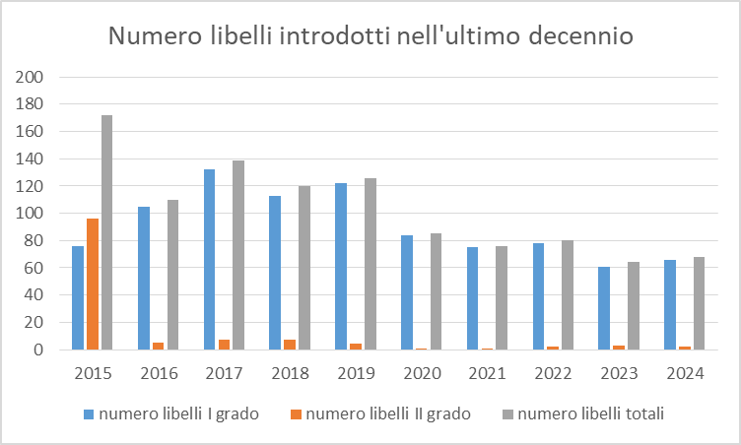

Come potete vedere in tabella, i libelli presentati sono quest’anno in leggera crescita rispetto all’anno precedente. Quella della diminuzione delle cause è una tendenza generalizzata, riscontrata in tutti i tribunali ecclesiastici operanti in Italia. Alla base vi è la crisi dell’istituto matrimoniale.

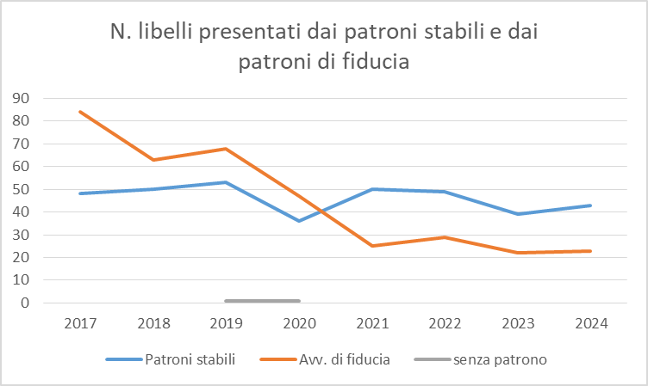

Qui sotto potete vedere il grafico relativo alle celebrazioni di matrimonio per l’Arcidiocesi di Torino, aggiornato fino all’anno 2023. Lascio a voi le considerazioni. Va da sé che l’anno della pandemia con i suoi divieti non fa testo, se non per dirci che la mancanza di celebrazioni del 2020 ha semplicemente contenuto la portata del calo delle celebrazioni dei matrimoni nei due anni successivi.

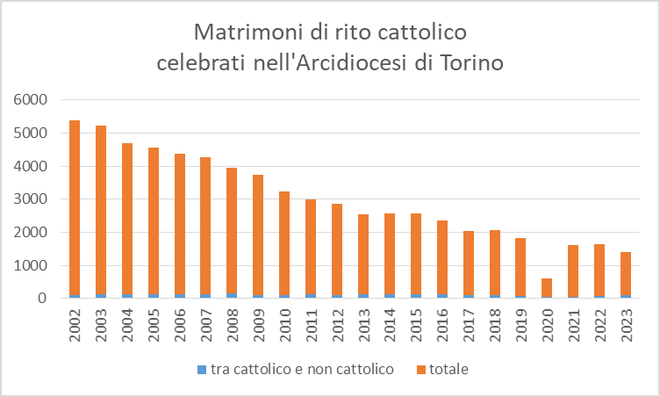

I numeri risentono della forte secolarizzazione in cui vivono le nostre comunità cristiane. Questo fenomeno, più contenuto nelle regioni del Sud Italia, si fa sentire anche colà, ma con qualche anno di ritardo.

Continua la determinazione molto generalizzata nelle nuove generazioni ad evitare *tout court* il matrimonio, optando per le mere convivenze di fatto. Questi dati si intrecciano con quelli di una natalità tra le più basse al mondo. Per quanto riguarda il numero dei libelli che introducono le cause di nullità, credo doveroso osservare come l’aumento possa essere attribuito all’introduzione e presentazione del Sussidio nelle Diocesi. Trovo infatti riscontro di un’onda lunga già nei primi due mesi del 2025, che hanno visto un numero doppio di richieste di nullità rispetto a gennaio e febbraio 2024.

7. Sono 86 **le cause pendenti di primo e secondo grado**, che il TEIP deve ancora ultimare, a fronte delle 68 cause introdotte (compresi i 2 *brevior* e le 2 cause di secondo grado).

Alla decisione di una causa si arriva con una tempistica nella maggior parte dei casi sotto i 12 mesi; una pratica di nullità nel nostro tribunale che si conclude con la stesura della sentenza, la sua notifica, il decreto esecutorio e la richiesta ai parroci dell’annotazione nel registro di matrimonio e battesimo, per la grande maggioranza delle cause, è al di sotto dei 14 mesi.

Complessivamente il tribunale in un anno ha preso in considerazione 157 cause di primo grado, 5 di secondo grado e 20 incarichi rogatoriali (182 in tutto). Questo numero è dato dalla lavorazione delle pendenti dell’anno precedente e dalle domande o libelli giunti nel corso dell’anno. Pertanto le cause si spalmano con un susseguirsi determinato dalle progressive entrate e uscite. Tra le cause pendenti di primo grado può essere significativo sottolineare la data di ingresso: ad oggi (13 marzo 2025) restano 3 cause introdotte nel 2023 e 60 introdotte nel 2024.

Nell’anno appena trascorso il tribunale piemontese ha terminato 83 cause di primo grado (di cui 80 decise dai giudici del TEIP, 1 decisa dal vescovo competente e 1 archiviata per rinuncia). Tra le cause di secondo grado, 1 è stata decisa e 1 archiviata per rinuncia. Restano 3 cause pendenti di secondo grado, di cui una particolarmente lunga perché segnata dal grande contraddittorio tra le parti, con le rispettive perizie. Anche nel 2024 abbiamo riscontrato il fenomeno di cause particolarmente delicate e complesse, quasi sempre per incapacità consensuale e qualche volta per il grande contezioso tra le parti. Vi invito a consultare con calma i dati allegati alla mia relazione.

I capi per incapacità consensuale esaminati in prima istanza sono stati 81 (66 hanno avuto risposta affermativa e 15 risposta negativa), a fronte di 28 simulazioni (18 con risposta affermativa e 10 con risposta negativa). Il numero dei capi decisi non coincide con quello esaminato per le cause, potendo avere i singoli processi più capi da decidere.

8. Per quanto riguarda le cause trattate con **processo *brevior***, nel 2024 vi sono stati 2 libelli presentati (1 nell’Arcidiocesi di Torino, uno nella Diocesi di Biella).

La durata del processo più breve concluso nel 2024 con sentenza del vescovo di Mondovì è stata di 191 giorni. I due processi presentati alla fine del 2024 devono ancora essere decisi dai vescovi di competenza.

L’istruttoria si svolge nella sede della chiesa particolare, evidenziando la figura del vescovo-giudice e il legame con la Diocesi di appartenenza. Per una maggiore uniformità delle prassi nelle istruttorie, è prevista l’eventuale trasferta del difensore del vincolo nella sede del vescovo competente e sempre la presenza della nostra cancelliera in qualità di notaio. I costi di queste ultime modalità non gravano sulle Diocesi, ma sul tribunale da loro costituito come interdiocesano.

9. Per quanto concerne le cause di secondo grado, nel 2024 sono stati introdotti 2 appelli provenienti dal tribunale interdiocesano ligure. Sono 3 le cause ancora pendenti.

Nel 2024 il nostro tribunale ha messo in lavorazione 20 rogatorie (richieste da altri tribunali italiani): ne sono pervenute 19 e ne resta pendente 1 al 31 dicembre 2024.

Il tribunale interdiocesano ha dato inoltre il suo contributo operativo in ambito penale, avendo ricevuto l’incarico nel 2024 di espletare l’istruttoria per 2 cause penali con procedimento amministrativo. È questo un settore che già negli anni precedenti ci ha visto coinvolti sia in ambito di *delicta graviora* sia in altri ambiti delittuosi gravanti su sacerdoti.

10. Esaminiamo ora gli **esiti delle cause** rappresentati nel grafico sottostante. È sostanzialmente stabile il numero delle sentenze negative, che sono state 6.

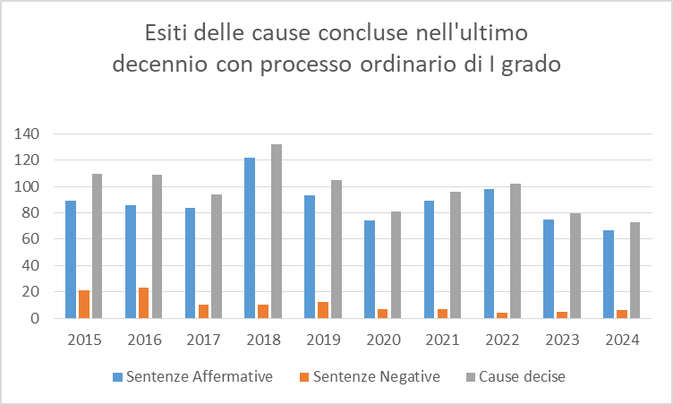

11. Per quanto riguarda la Diocesi di provenienza delle cause entrate nel 2024, vi rimando al punto 9 e seguenti delle statistiche allegate.

Ai fini del coinvolgimento anche economico per il funzionamento del tribunale interdiocesano, riveste una particolare importanza il dato che riguarda le cause decise per le singole Diocesi nell’anno appena concluso. Per una lettura più completa, tuttavia, abbiamo riportato nell’allegato i dati relativi al periodo 2019-2024. Un’analisi, diocesi per diocesi, dei libelli presentati e decisi ci conferma la bontà del Sussidio presentato all’Inaugurazione dell’Anno Giudiziario 2024.

12. Consideriamo ora il numero dei primi incontri con i fedeli sostenuti dai patroni stabili nel 2024, volti a iniziare la causa. Si tratta di 108 colloqui previ: 51 dell’avvocato Costamagna, 23 dell’avvocato Witzel e 34 dell’avvocato Sampieri. In totale, i patroni stabili hanno presentato 43 nuovi libelli: 13 l’avvocato Costamagna, 9 l’avvocato Witzel e 21 l’avvocato Sampieri.

Sarà da potenziare il servizio di consulenza dei patroni di fiducia nelle rispettive Diocesi di provenienza, perché l’indagine previa non li esautora automaticamente dall’esercizio del loro *munus*, anzi ne esalta il servizio ecclesiale. Da incentivare secondo le norme della CEI sono le difese d’ufficio per i meno abbienti da parte dei patroni di fiducia, per i quali è previsto un significativo indennizzo a carico della CEI per l’opera svolta a vantaggio dei fedeli. Da mantenere invece, ma rivisitato, è l’operato svolto dai patroni stabili nelle varie sedi decentrate. L’introduzione del Sussidio, se diffuso e conosciuto nelle chiese particolari, offre preziose indicazioni, chiarimenti e una formazione di base agli uffici pastorali diocesani, compresi i parroci, che sono il punto di prossimità più avanzato nel consigliare e nel proporre un cammino di accompagnamento e di discernimento. Il tribunale è sempre ed ancora disponibile a dare il suo contributo alle chiese locali che lo richiedano, eventualmente organizzando incontri nell’ambito dell’aggiornamento del clero, presentando per lo più lo strumento che ci siamo dati. Le Diocesi (ma sono ancora una minoranza) che hanno dato corso nel 2024 a questo strumento hanno già ottenuto per lo stesso anno riscontri positivi sul fronte del numero dei ricorsi al tribunale da parte dei fedeli in difficoltà per il fallimento della loro prima unione.

13. Per quanto riguarda i costi per chi chiede la nullità, come abbiamo ribadito nel Sussidio, occorre distinguere tra contributo delle parti al costo del processo stabilito dalla CEI (€ 525,00 per la parte attrice) e parcella per il patrocinio di fiducia (stabilito anch’esso dalla CEI con una forbice che va da un minimo di € 1.600,00 ad un massimo di € 3.000,00). Nulla è dovuto da parte dei fedeli per il lavoro dei patroni stabili, che sono a totale carico del tribunale.

I costi di una causa, infatti, sono coperti in gran parte dalla Conferenza Episcopale Italiana. In sostanza abbiamo una tendenziale gratuità dei costi del processo, che si attua sia con l’integrazione della CEI che con le indicazioni, sempre della Conferenza Episcopale, a proposito del gratuito patrocinio, dell’esonero dalla contribuzione per i costi della causa (totale o parziale) e delle facilitazioni quali la rateizzazione del contributo stesso.

In statistica trovate i dati riguardanti le cause introdotte e seguite dai patroni stabili e vi renderete conto che su 66 cause introdotte nel 2024, 43 sono state introdotte dai patroni stabili e 3 sono state espletate d’ufficio da un patrono di fiducia, quindi circa i due terzi delle cause introdotte sono senza costi di patrocinio.

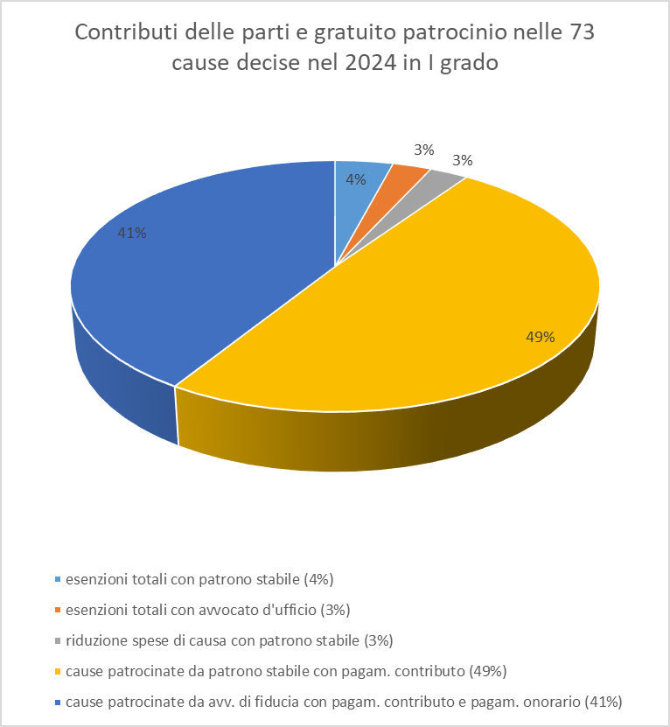

Le cause senza spese di patrocinio scendono tuttavia al 62,16% rispetto all’anno precedente in cui erano il 63,51% del totale delle cause decise. Circa il 10% di queste ultime è la quota delle cause completamente gratuite (senza contributo e senza costo di patrocinio). Non credo che nella nostra Regione Ecclesiastica si possa pensare che ci siano dei fedeli che non intentino la causa di nullità in ragione dei costi del processo matrimoniale canonico. Le cause di nullità non sono per nulla economicamente gravose per le parti, per nulla lunghe, defatiganti e meno che meno riservate ad un ceto elevato della popolazione.

**Concludendo**

In un contesto di grandi trasformazioni e di grande lontananza dai valori religiosi e di fede, è necessario davvero conservare e fare nostro quanto Papa Francesco ha richiamato nell’udienza al Tribunale della Rota Romana del 31 gennaio del 2025: “*Cari fratelli, la Chiesa vi affida un compito di grande responsabilità, ma prima ancora di grande bellezza: aiutare a purificare e ripristinare le relazioni interpersonali. Il contesto giubilare in cui ci troviamo riempie di speranza il vostro lavoro, della speranza che non delude (cfr Rm 5,5). Invoco su tutti voi, peregrinantes in spem, la grazia di una gioiosa conversione e la luce per accompagnare i fedeli verso Cristo, che è il Giudice mite e misericordioso*[15]”.

Coloro che si rivolgono alla giustizia ecclesiastica sono dei fedeli che vanno ascoltati, accompagnati e aiutati a porre un giusto discernimento sul loro stato di vita.

“*Ogni persona e ogni comunità ha diritto – ha diritto – all’incontro con Cristo, e tutte le norme e gli atti giuridici tendono a favorire l’autenticità e la fecondità di questo diritto, cioè di tale incontro. Perciò la legge suprema è la salvezza delle anime, come afferma l’ultimo canone del Codice di Diritto Canonico (cfr can. 1752)[16]*”.

In riferimento alle coppie che vivono l’esperienza di un legame spezzato, si tratta anzitutto di superare ogni forma di pregiudizio, d’indifferenza e soprattutto di delega del problema. Tutti siamo chiamati a diventare consapevoli delle nostre precomprensioni e talvolta anche dei nostri pregiudizi. Alcuni cristiani guardano ancora questi fratelli come persone pericolose, inaffidabili, che hanno tradito una promessa. Molti fedeli poi guardano al tribunale come a una realtà lontana, farraginosa, inquisitoria. Da qui gli sforzi per creare una giusta, semplice ed efficace comunicazione, perché prima di ogni iniziativa si tratta di lavorare per cambiare la mentalità e l’atteggiamento di una comunità e questo passa attraverso un paziente quotidiano lavoro di discernimento, di formazione e di accompagnamento che deve caratterizzare non solo gli operatori di questo tribunale, ma tutti i soggetti implicati nella pastorale familiare. Il cammino giubilare ci aiuti in questa prospettiva perché, riprendendo la Bolla di indizione *Spes non confundit*, come abbiamo fatto nel biglietto di invito a questa giornata, oltre ad attingere alla fonte della speranza nella grazia di Dio, siamo chiamati a riscoprirla anche nei segni dei tempi che il Signore ci offre, quei segni che racchiudono l’anelito del cuore umano, bisognoso della presenza salvifica di Dio, che dobbiamo trasformare in segni di speranza.

Grazie per la grande pazienza con la quale mi avete ascoltato.

Il Vicario Giudiziale

Ettore Signorile

1. Francesco, *Allocuzione al Tribunale della Rota Romana,* 25 gennaio 2024.
2. Francesco, *Discorso ai partecipanti al corso promosso dal Tribunale della Rota Romana*, 12 marzo 2016: «*la nuova normativa sia recepita e approfondita, nel merito e nello spirito, specialmente dagli operatori dei tribunali ecclesiastici, per rendere un servizio di giustizia e di carità alle famiglie*».
3. Francesco, *Allocuzione al Tribunale della Rota Romana,* 31 gennaio 2025.
4. Francesco, *Allocuzione al Tribunale della Rota Romana,* 31 gennaio 2025.
5. Nota dei Vescovi Piemontesi, *Il Signore è vicino a chi ha il cuore ferito*, [www.terp.it](http://www.terp.it), p. 3.
6. Cfr. M.J. Arroba Conde – C. Izzi, *Pastorale Giudiziaria e prassi processuale nelle cause di nullità del matrimonio,* San Paolo, Cinisello Balsamo (Milano), 2017, 38-41.
7. Francesco, *Allocuzione al Tribunale della Rota Romana*, 25 gennaio 2024.
8. Francesco, *Allocuzione al Tribunale della Rota Romana*, 25 gennaio 2024.
9. FRANCESCO, Allocuzione al Tribunale della Rota Romana, 31 gennaio 2025.
10. Cfr. C. Izzi, La consulenza previa all’introduzione del processo di nullità matrimoniale: idoneità e formazione degli operatori, Monitor Ecclesiasticus, CXXXII (2017), 612.
11. Cf. M. Del Pozzo, *Il processo matrimoniale più breve davanti al Vescovo*, Roma 2016, 41-56.

    Parlando alla Conferenza episcopale italiana, il Papa afferma con forza: «*Verità e misericordia: non disgiungiamole. Mai! “La carità nella verità – ci ha ricordato Papa Benedetto XVI – è la principale forza propulsiva per il vero sviluppo di ogni persona e dell’umanità intera” (Enc. Caritas in veritate, 1). Senza la verità, l’amore si risolve in una scatola vuota, che ciascuno riempie a propria discrezione: e “un cristianesimo di carità senza verità può venire facilmente scambiato per una riserva di buoni sentimenti, utili per la convivenza sociale, ma marginali”, che in quanto tali non incidono sui progetti e sui processi di costruzione dello sviluppo umano (ibid., 4)*» (Francesco, *Discorso alla 66ª Assemblea Generale della Conferenza episcopale italiana*, del 19 maggio 2014, in www.vatican.va).
12. P. Valdrini, *Il Sinodo dei Vescovi nel pontificato di Papa Francesco,* in *Famiglia e matrimonio di fronte al Sinodo. Il punto di vista dei giuristi*, a cura di O. Fumagalli Carulli, A. Sanmassimo, Vita e Pensiero, Milano 2015, 317ss e 477ss..
13. FRANCESCO, Allocuzione al Tribunale della Rota Romana, 31 gennaio 2025.
14. Già fin dall’entrata in vigore del MIDI nelle mie relazioni ho ribadito questa necessità qualificandola e specificandola ecclesialmente. Si tratta di una prossimità non solo territoriale, ma soprattutto psicologica e pastorale. Una prossimità che qualificherei come misericordiosa.
15. Francesco, *Allocuzione alla Rota Romana* del 31 gennaio 2025.
16. Francesco, *Discorso ai partecipanti al corso di formazione per gli operatori del diritto, promosso dal Tribunale della Rota Romana*, 18 febbraio 2023.